ОТЧЕТ О РАБОТЕ ЗА 2025 ГОД ДЕПУТАТА ВОРОНЕЖСКОЙ ГОРОДСКОЙ ДУМЫ КАРПОВА АНДРЕЯ АЛЕКСАНДРОВИЧА

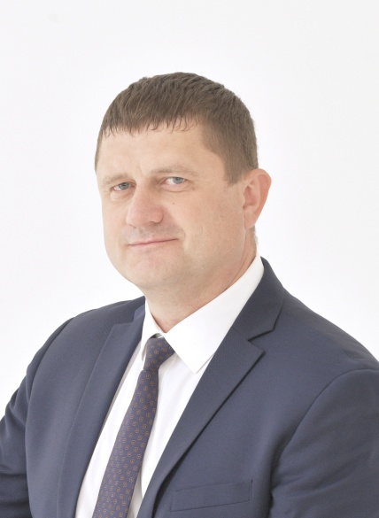
Андрей Александрович Карпов – депутат Воронежской городской Думы по одномандатному избирательному округу № 20. Член фракции «Единая Россия», председатель постоянной комиссии Воронежской городской Думы по развитию транспорта и объектов транспортной инфраструктуры. Является членом постоянной комиссии по развитию малого и среднего предпринимательства и туризма.
Входит в состав комиссии по установлению, изменению, отмене муниципальных маршрутов регулярных перевозок городского округа город Воронеж. А также в состав комиссии по оценке дорожных условий на муниципальных маршрутах регулярных перевозок и на участках движения средств индивидуальной мобильности, предоставляемых в аренду специализированными операторами.
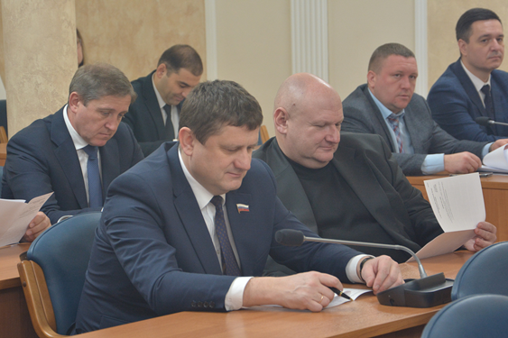
За два месяца 2025 года, на посту председателя постоянной комиссии по развитию транспорта и объектов транспортной инфраструктуры Воронежской городской Думы, депутат провел четыре заседания, в которых детально рассмотрено четыре актуальных вопроса, среди них особое внимание было уделено бюджету городского округа Воронеж на 2026 год и его плановому периоду 2027 и 2028 годов, а также вопросу о внесении изменений в решение Воронежской городской Думы от 14.08.2024 № 1058-V «Об утверждении Перечня индикаторов нарушения обязательных требований при осуществлении муниципального контроля на автомобильном транспорте, городском наземном электрическом транспорте и в дорожном хозяйстве на территории городского округа город Воронеж».
На совместных заседаниях постоянных комиссий был детально рассмотрен отчет Контрольно-счетной палаты городского округа Воронеж о результатах проверки отдельных вопросов финансово-хозяйственной деятельности МКП МТК «Воронежпассажиртранс» в 2024 году и текущем периоде 2025 года.
В течении двух месяцев 2025 года Андрей Александрович принимал активное участие в работе постоянной комиссии по развитию малого и среднего предпринимательства и туризма, на заседании которых были затронуты и рассмотрены вопросы, касающиеся мер поддержки арендаторов муниципального недвижимого имущества в связи с частичной мобилизацией, стратегии развития туризма в Воронеже и роли туристического налога в этом процессе, а так же внесены изменения в решение Воронежской городской Думы от 25.04.2012 № 790 – III «Об утверждении Положения о порядке размещения нестационарных торговых объектов на территории городского округа город Воронеж».
В декабре Андрей Александрович принял участие в проведении комиссионного обследования ряда участков улично-дорожной сети в составе комиссии по оценке дорожных условий на муниципальных маршрутах регулярных перевозок и на участках движения средств индивидуальной мобильности, предоставляемых в аренду специализированными операторами, а также участвовал в заседании комиссии по установлению, изменению, отмене муниципальных маршрутов регулярных перевозок городского округа город Воронеж.
В конце декабря 2025 года Андрей Александрович, как председатель постоянной комиссии по развитию транспорта и объектов транспортной инфраструктуры провел рабочее совещание совместно с комиссией по здравоохранению по вопросу организации транспортной доступности жителей частного сектора Коминтерновского района.
За указанный период депутат принял участие во всех очередных заседаниях Воронежской городской Думы.

Работа депутата в округе
Избирательный округ № 20, в рамках которого осуществляются полномочия депутата, включает в себя городскую территорию Коминтерновского района города Воронежа, а также присоединённые к ней отдалённые микрорайоны: Подгорное, жилые массивы Задонье и Хвойный. В 2025 год границы округа были изменены: часть микрорайона Подгорное была исключена из его состава, а к округу была присоединена часть территории Центрального района Воронежа.
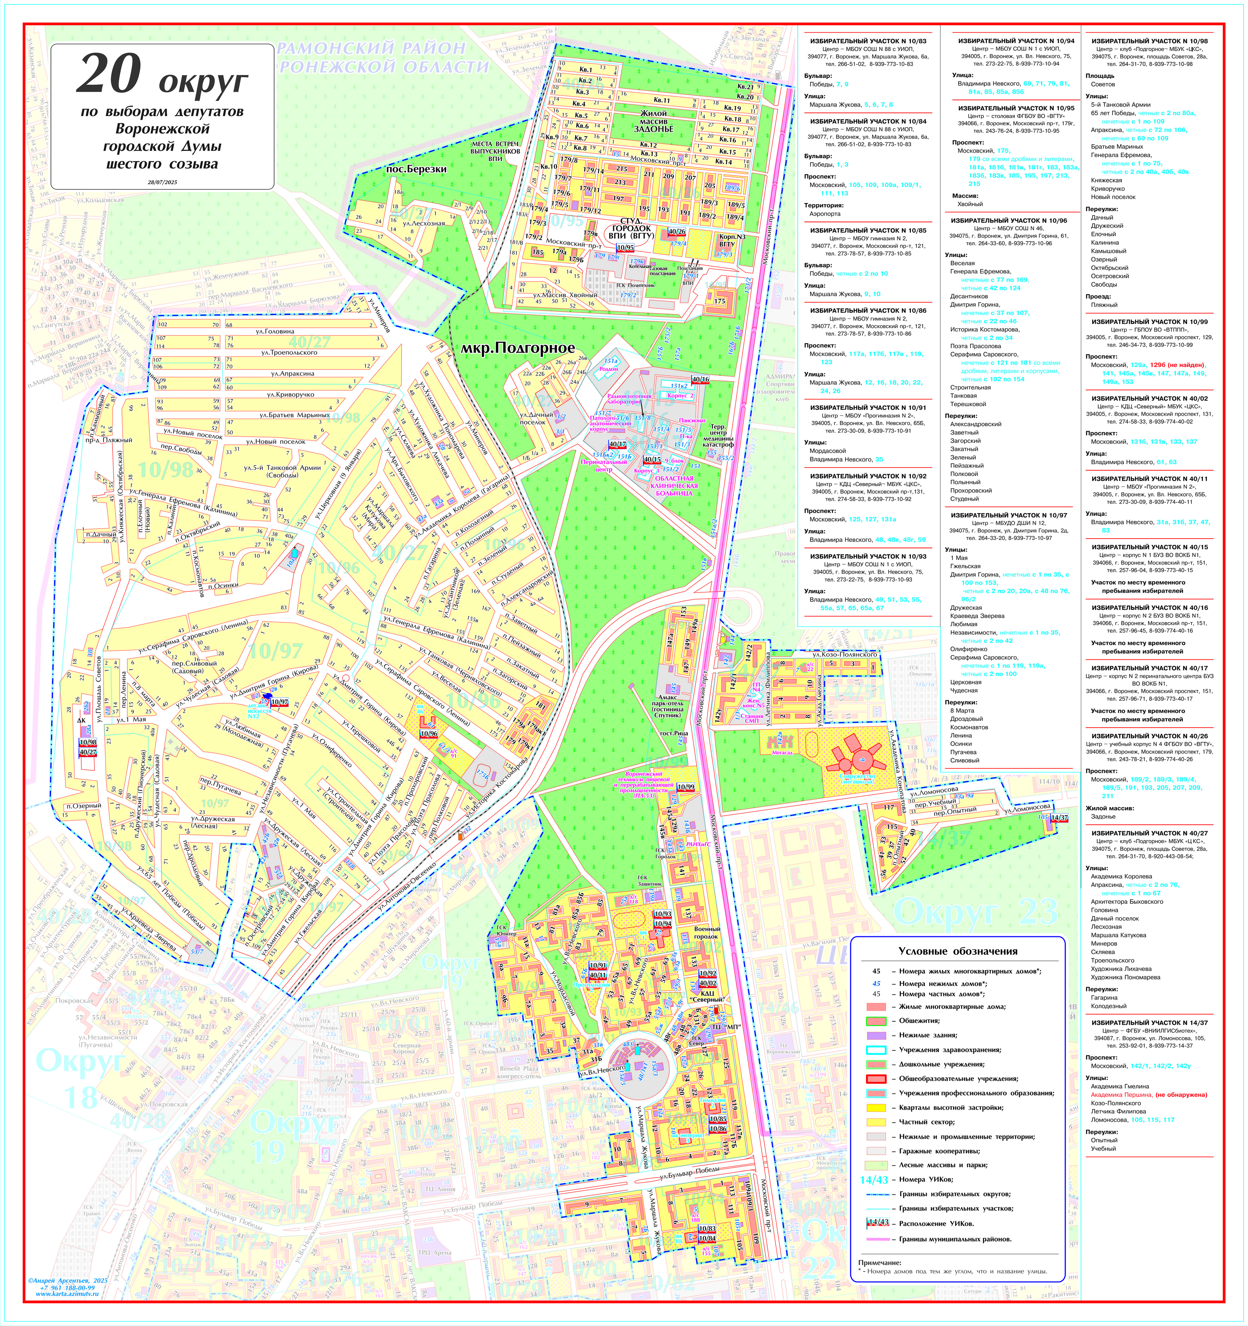

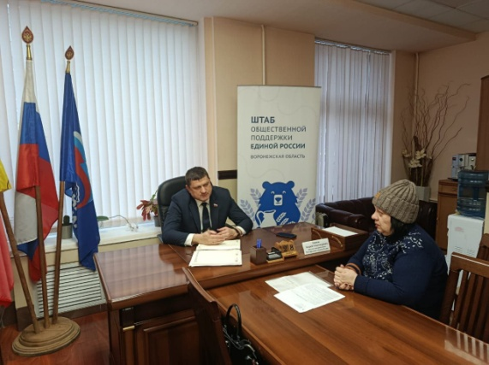
Депутат проводит личные приёмы граждан в соответствии с установленным графиком в региональной общественной приёмной председателя партии «ЕДИНАЯ РОССИЯ» Д.А. Медведева.

Для наиболее эффективного решения вопросов и нужд жителей округа свою деятельность осуществляет общественная приемная депутата, расположенная по адресу: г. Воронеж, ул. Антонова-Овсеенко, 7, по предварительной записи по телефону: 8 (930) 011-00-67.
Также свои обращения жители могут направить на электронную почту: gorduma-predp@bk.ru или в Воронежскую городскую Думу по адресу: 394018, г. Воронеж, ул. Плехановская, д. 8, в том числе по электронной почте: https://gorduma-voronezh.ru/elektronnaya-priemnaya/.
Деятельность Андрея Александровича освещается на официальной странице в ВКонтакте: https://vk.com/id619709555 .
За отчетный период депутатом рассмотрено 56 обращений от жителей округа. По каждому обращению были приняты необходимые меры, направленные на решение обозначенных проблем.

Основные направления работы и достигнутые результаты:

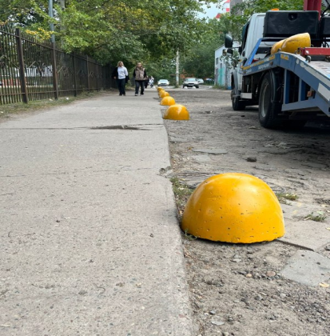
- Благоустройство территории округа (за личный счет депутата):
- Повышение безопасности пешеходов:
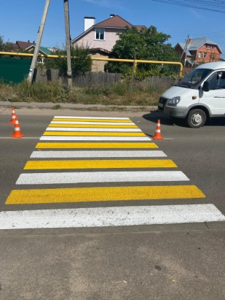
- В целях обеспечения безопасности учащихся и других пешеходов, вдоль образовательного учреждения были установлены полусферы, препятствующие проезду автотранспорта.

- Установлены пешеходные переходы по ул. Академика Королева и 65 лет Победы.
- Установлены предупреждающие дорожные знаки и искусственные неровности для принудительного снижения скорости по улице Художника Пономарева.

- Улучшение инфраструктуры общественного транспорта:
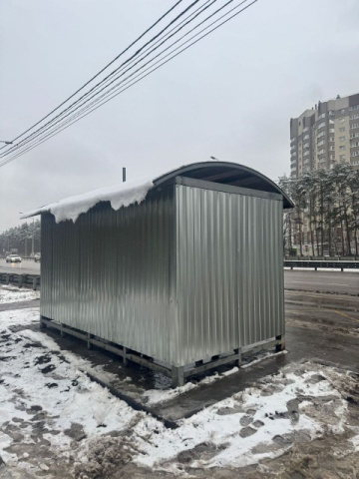
  - Установлен новый остановочный павильон по улице Княжеской.
  - Проведен капитальный ремонт остановочного павильона по Московскому проспекту.

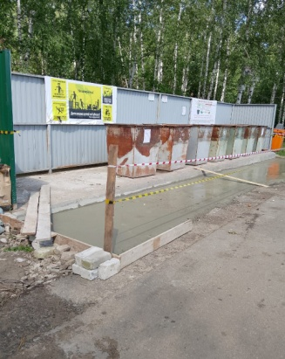
- Благоустройство площадок сбора твердых коммунальных отходов (ТКО): Проведено благоустройство площадок ТКО в микрорайоне Задонье, по улице В. Невского, дом 79 и на улице Княжеская микрорайона Подгорное. Проведены работы по вывозу крупногабаритных отходов и трудновывозимого складирования.
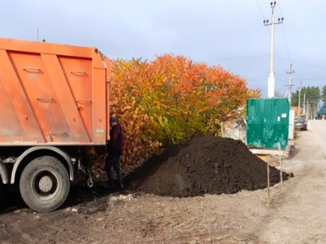
- Работа с обращениями жителей: По многочисленным обращениям граждан были завезены песок и чернозем для улучшения состояния придомовых территорий и зон отдыха.

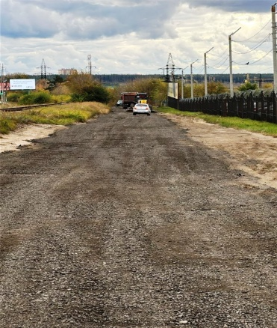
2. Сотрудничество с управой Коминтерновского района:
Улучшение дорожной инфраструктуры:
- Проведен капитальный ремонт дорожного полотна вдоль железнодорожных путей в микрорайоне Подгорное, в целях разгрузки транспортного потока.
- Реализован ремонт пожарных проездов, расположенных между улицами Композитора Ставонина и Краеведа Зверева.

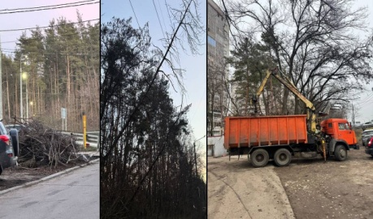
- Организована работа по уборке сухостоя на проблемных участках округа и деревьев, упавших на линии электропередач, что предотвратило возможные аварийные ситуации.

  - Организация и проведение благотворительных акций:

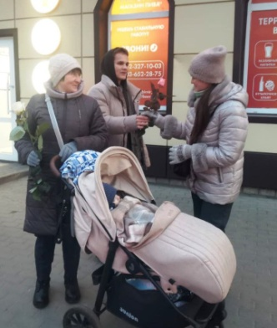
- Поздравление матерей: В День Матери проведена масштабная акция «Роза маме» совместно с волонтерским молодежным движением.
- Поддержка детей в преддверии новогодних праздников:
  - Приобретено и вручено 30 билетов в Воронежский государственный театр оперы и балета на новогоднюю ёлку и балет «Щелкунчик» для детей из многодетных и неполных семей, а также для детей участников специальной военной операции.
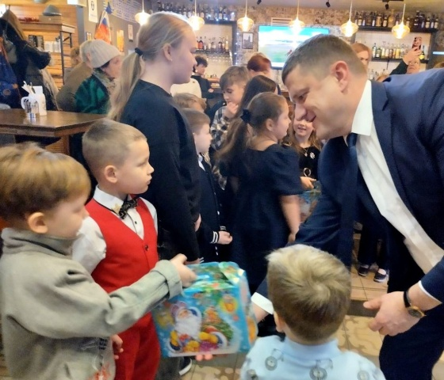
  - Проведен новогодний праздник с вручением сладких подарков детям участников специальной военной операции, включая детей погибших военнослужащих.
  - Вручено 136 сладких новогодних подарка детям из многодетных семей 20 округа.

По итогам 2025 года анализ обращений граждан выявил ключевые проблемные сферы, требующие повышенного внимания. Наиболее частыми были вопросы, связанные с:
- комплексным благоустройством округа: актуальность запросов на ремонт дорожного полотна и пешеходных зон, модернизацию системы наружного освещения, а также создание и обновление инфраструктуры для детского досуга (игровые и спортивные площадки);
- качеством жилищно-коммунальных услуг: системные претензии к управляющим компаниям касательно неудовлетворительного исполнения договорных обязательств по содержанию и текущему ремонту многоквартирных домов;
- предоставлением адресной материальной поддержки.

Приоритетом депутатской деятельности неизменно остаётся реализация наказов избирателей, направленных на повышение уровня благосостояния и улучшение качества жизни граждан. В соответствии с этим, центральными направлениями работы являются развитие социальной инфраструктуры, включая учреждения дошкольного, школьного и дополнительного образования, а также последовательное комплексное благоустройство территории избирательного округа.

